Слово "изба" (а также его синонимы "ызба","истьба", "изъба", "истобка", "истопка") употребляется в русских летописях, начиная с самых древнейших времен. Очевидна связь этого термина с глаголами "топить", "истопить". В самом деле, он всегда обозначает отапливаемое строение (в отличие, например, от клети). Кроме того, у всех трех восточнославянских народов - белорусов, украинцев, русских - сохранялся термин "истопка" и обозначал опять-таки отапливаемое строение, будь то кладовая для зимнего хранения овощей (Белоруссия, Псковщина, Северная Украина) или жилая изба крохотных размеров (Новогородская, Вологодская области), но непременно с печью.
Строительство дома для крестьянина было знаменательным событием. При этом для него было важно не только решить чисто практическую задачу -обеспечить крышу над головой для себя и своей семьи, но и так организовать жилое пространство, чтобы оно было наполнено жизненными благами, теплом, любовью покоем. Такое жилище можно соорудить, по мнению крестьян, лишь следуя традициям предков, отступления от заветов отцов могли быть минимальными.

Русская изба
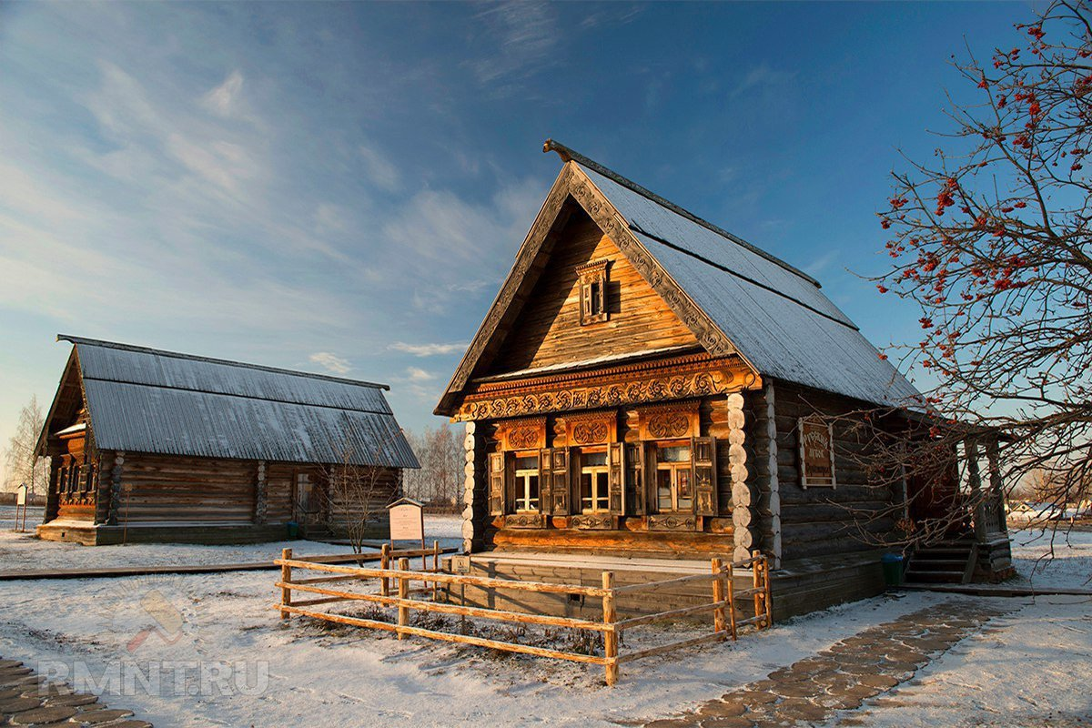

Как же наши прадеды строили избы? Во многом это зависело от региона проживания. Ведь даже сейчас, посетив юг и север России, нельзя не отметить разницу в домах. Традиции зодчества зависели и от климатических условий, наличия необходимых материалов. Например, в северных краях была влажная почва и соответственно, большое количество сырья для строительства домов.
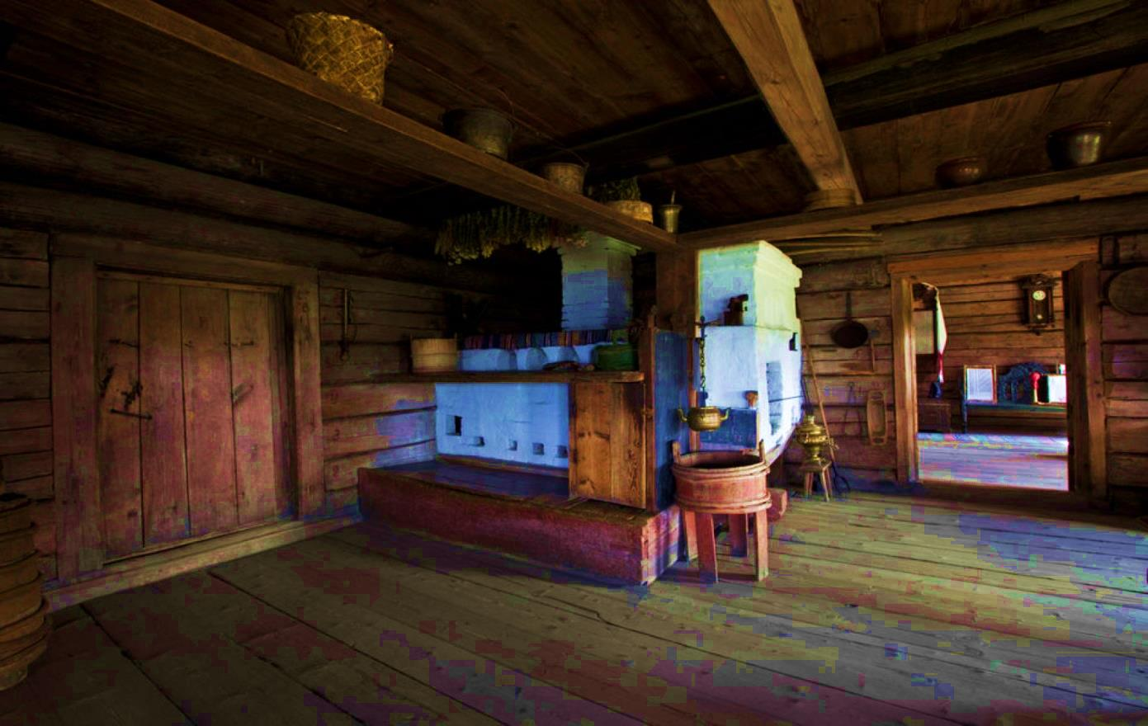 В южных регионах с древесиной было тяжело, поэтому до пятнадцатого века там возводили хаты-мазанки, напоминающие землянки, на один метр врытые в грунт. Северяне быстрей пришли к наземному типу жилья, благодаря влажному климату и большому количеству леса. Изба девятого столетия представляла собой квадратную постройку со стороной от четырех до пяти метров. Сруб привозили на место строительство в готовом виде либо собирали по бревнам. Пол в жилище чаще всего был земляным, чуть позже его начали застилать досками. Состоятельные славяне строили двухэтажные терема. К избе обычно пристраивали сени, шириной примерно два метра. Крыша была из дерева, теса или драни. С шестнадцатого века кровлю покрывали корой березы, чтобы защитить от сырости. Оконное стекло появилось в десятом столетии, до этого жильё строили без проемов, оборудуя лишь маленькие окошечки для вывода дыма.
Изображение https://i.pinimg.com/originals/ef/a2/38/efa2389f3f8f7959538390760f7cae56.jpg
https://i.pinimg.com/originals/ef/a2/38/efa2389f3f8f7959538390760f7cae56.jpg
https://i.pinimg.com/originals/2d/b7/5e/2db75e6cb9e5a703111353ad6705f21c.jpg

